महाराष्ट्र एका नजरेत | महासंवाद  माहिती व जनसंपर्क महासंचालनालय
प्रशासन

हाफकिन महामंडळ कर्मचाऱ्यांच्या प्रलंबित मागण्यांवर सकारात्मक चर्चा – विधानपरिषदेचे उपसभापती सचिन अहिर
बुधवार, २६ ऑगस्ट २०२६ · मुंबई
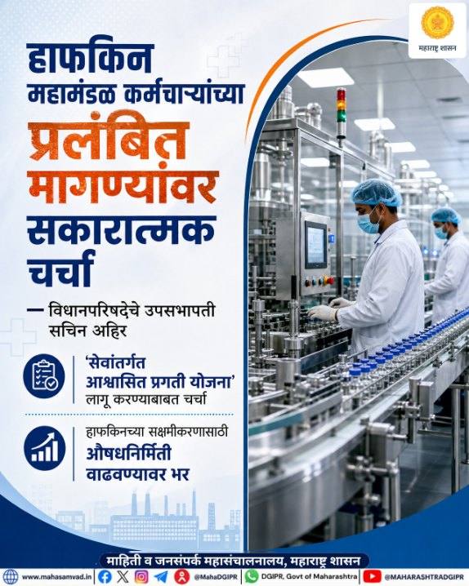

मुंबई, दि. 26 : हाफकिन महामंडळातील कर्मचाऱ्यांना ‘सेवांतर्गत आश्वासित प्रगती योजना’ लागू करणे आणि महामंडळाचे अद्ययावतीकरण करण्यासंदर्भात सकारात्मक चर्चा झाल्याची माहिती विधानपरिषदेचे उपसभापती सचिन अहिर यांनी दिली.
हाफकिनच्या कर्मचाऱ्यांच्या विविध प्रलंबित प्रश्नांवर उपसभापती सचिन अहिर यांच्या अध्यक्षतेखाली आणि अन्न व औषध प्रशासन मंत्री नरहरी झिरवाळ यांच्या प्रमुख उपस्थितीत विधान भवनात नुकतीच एक महत्त्वपूर्ण बैठक पार पडली.
या बैठकीला अन्न व औषध प्रशासन विभागाचे अपर मुख्य सचिव संजय खंदारे, वित्त विभागाचे अवर सचिव क. ति. बडगुजर, हाफकिनचे अतिरिक्त व्यवस्थापकीय संचालक रमेश चव्हाण आणि कर्मचारी शिष्टमंडळाचे प्रतिनिधी उपस्थित होते.
या बैठकीदरम्यान कर्मचाऱ्यांना सेवांतर्गत आश्वासित प्रगती योजना तातडीने लागू करण्याबाबत सविस्तर चर्चा झाली असून, मंत्री नरहरी झिरवाळ यांनी त्यावर सकारात्मकता दर्शवली. तसेच महामंडळाच्या सक्षमीकरणासाठी मागील अधिवेशनात मागणी केलेल्या विशेष निधीचा संदर्भही यावेळी देण्यात आला.
हाफकिन महामंडळ अधिक सक्षम आणि स्वयंपूर्ण करण्यासाठी मुंबई महानगरपालिकेला लागणाऱ्या औषधांची निर्मिती हाफकिनमध्येच करण्यात यावी, असा प्रस्ताव तात्काळ पालिकेकडे सादर करण्याचे निर्देश उपसभापती सचिन अहिर यांनी प्रशासनाला दिले.

जिल्हा  मुंबई | विषय  प्रशासन
स्रोत  महासंवाद | वार्ताहर  माहिती व जनसंपर्क महासंचालनालय
विषयचिन्हे: हाफकिन · कर्मचारी · विधानपरिषद · अन्न व औषध प्रशासन · आरोग्य

महासंवाद — माहिती व जनसंपर्क महासंचालनालय, महाराष्ट्र शासन.
हा लेख ‘महाराष्ट्र एका नजरेत’ या संकेतस्थळावरून घेतला आहे.

